Міністерство освіти і науки України

Національний університет «Львівська політехніка»

Кафедра «Електронних обчислювальних машин»



**Звіт**

з лабораторної роботи № 1

**з дисципліни:** «Кросплатформенні засоби програмування»

**на тему:** «Дослідження базових конструкцій мови Java»

**Виконав:**

студент групи *КІ-306*

*Рудь Володимир*

**Прийняв:**

доцент кафедри ЕОМ

Іванов Ю. С.

**Львів – 2023**

**Мета роботи:** ознайомитися з базовими конструкціями мови Java та оволодіти навиками написання й автоматичного документування простих консольних програм мовою Java.

**Завдання (варіант № 18)**

*(заповнюється з методичних вказівок відповідно до Вашого варіанту)*

1. Написати та налагодити програму на мові Java згідно варіанту. Програма має задовольняти наступним вимогам:

• програма має розміщуватися в загальнодоступному класі Lab2ПрізвищеГрупа;

• програма має генерувати зубчатий масив, який міститиме лише заштриховані області квадратної матриці згідно варіанту (рис. 1);

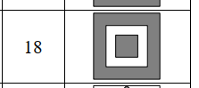

Рис. 1. Заштрихована область квадратної матриці.

• розмір квадратної матриці і символ-заповнювач масиву вводяться з клавіатури;

• при не введені або введенні кількох символів-заповнювачів відбувається коректне переривання роботи програми;

• сформований масив вивести на екран і у текстовий файл;

• програма має володіти коментарями, які дозволять автоматично згенерувати документацію до розробленої програми.

2. Автоматично згенерувати документацію до розробленої програми.

3. Скласти звіт про виконану роботу з приведенням тексту програми, результату її виконання та фрагменту згенерованої документації.

4. Дати відповіді на контрольні запитання:

• які дескриптори використовуються при коментуванні класів?

• які дескриптори використовуються при коментуванні методів?

• як автоматично згенерувати документацію?

• які прості типи даних підтримує java?

• як оголосити змінну-масив?

• які керуючі конструкції підтримує java?

• в чому різниця між різними варіантами оператора for?

• як здійснити ввід з консолі?

• як здійснити ввід з текстового файлу?

• як здійснити запис у текстовий файл?

**Вихідний код програми**

import java.sql.SQLOutput;  
import java.util.Scanner;  
import java.io.*;  
  
/**  
 * Клас Lab1 реалізує приклад програми до лабораторної роботи №1  
 *  
 * @author Rud Volodymyr  
 * @version 1.0  
 * @since version 1.0  
 *  
 */  
  
public class Lab1RudVolodymyr {  
 /**  
 * Статичний метод main є точкою входу в програму  
 *  
 * @param args  
 * @throws FileNotFoundException  
 *  
 */  
 public static void main(String[] args) throws FileNotFoundException {  
  
 int matrixSize;  
 char[][] arr;  
 String filler;  
 Scanner in = new Scanner(System.in);  
 File dataFile = new File("MyFile.txt");  
 PrintWriter fout = new PrintWriter(dataFile);  
 System.out.print("Введіть розмір квадратної матриці(мінімум 5): ");  
 matrixSize = in.nextInt();  
 in.nextLine();  
  
  
 if (matrixSize < 5) {  
 System.out.println("Введений розмір матриці некоректний\n");  
 } else {  
 arr = new char[matrixSize][];  
 for (int i = 0; i < matrixSize; i++) {  
 if(i == 0 || i == matrixSize-1)  
 arr[i] = new char[matrixSize];  
 else if(i == 1 || i == matrixSize-2)  
 arr[i] = new char[2];  
 else  
 arr[i] = new char[matrixSize-2];  
 }  
 System.out.print("\nВведіть символ-заповнювач: ");  
 filler = in.nextLine();  
 exit:  
 if (filler.length() == 1)  
 {  
 for (int i = 0; i < matrixSize; i++) {  
 for (int j = 0; j < arr[i].length; j++) {  
 arr[i][j] = (char) filler.codePointAt(0);  
 }  
 }  
 System.out.println();  
 }  
 else if (filler.isEmpty()) {  
 System.out.print("\nНе введено символ заповнювач");  
 break exit;  
 } else {  
 System.out.print("\nЗабагато символів заповнювачів");  
 break exit;  
 }  
  
 int jOfArr = 0;  
 for (int i = 0; i < matrixSize; i++)  
 {  
 for (int j = 0; j < matrixSize; j++)  
 {  
 if ((i == 1 || i == matrixSize - 2) && (j >= 1 && j <= matrixSize - 2)) {  
 System.out.print(" ");  
 fout.print(" ");  
 }  
 else if ((j == 1 || j == matrixSize - 2) && (i >= 1 && i <= matrixSize - 2)) {  
 System.out.print(" ");  
 fout.print(" ");  
 }  
 else {  
 System.out.print(arr[i][jOfArr] + " ");  
 fout.print(arr[i][jOfArr] + " ");  
 jOfArr++;  
  
 }  
  
 jOfArr = 0;  
 }  
 System.out.println();  
 fout.println();  
 }  
 fout.flush();  
 fout.close();  
 }  
 }  
}

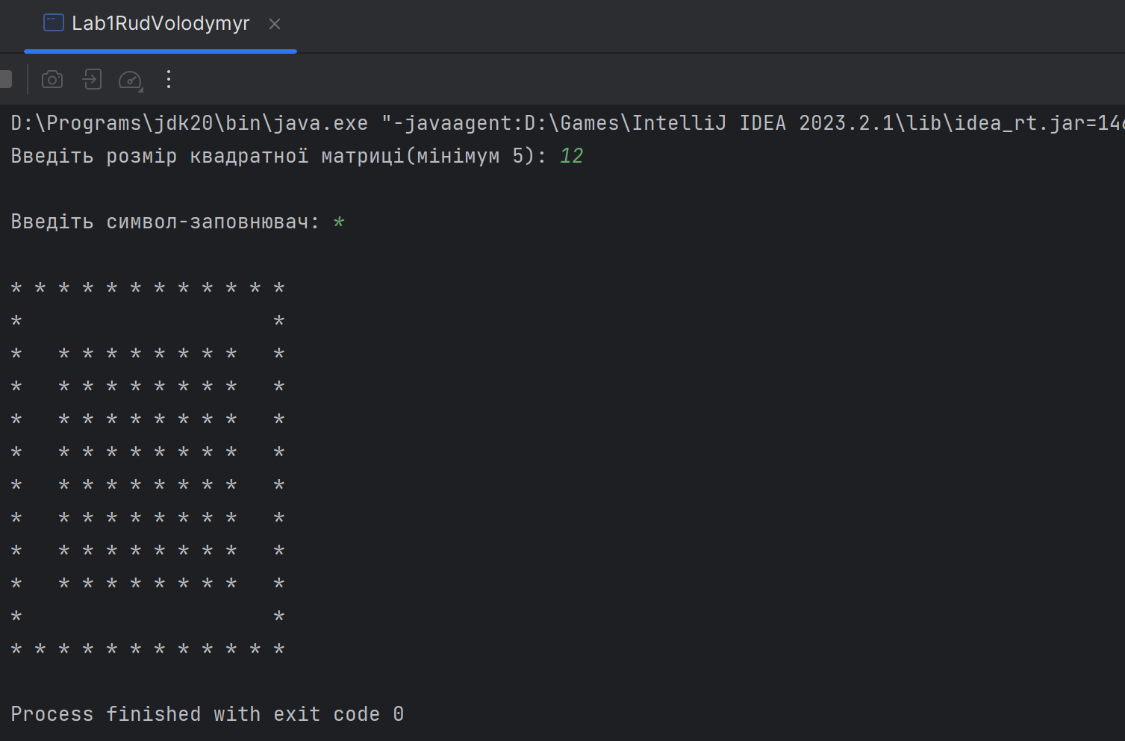

Рис.2 – Скріншот документу згенерованого програмою

**Фрагмент згенерованої документації**

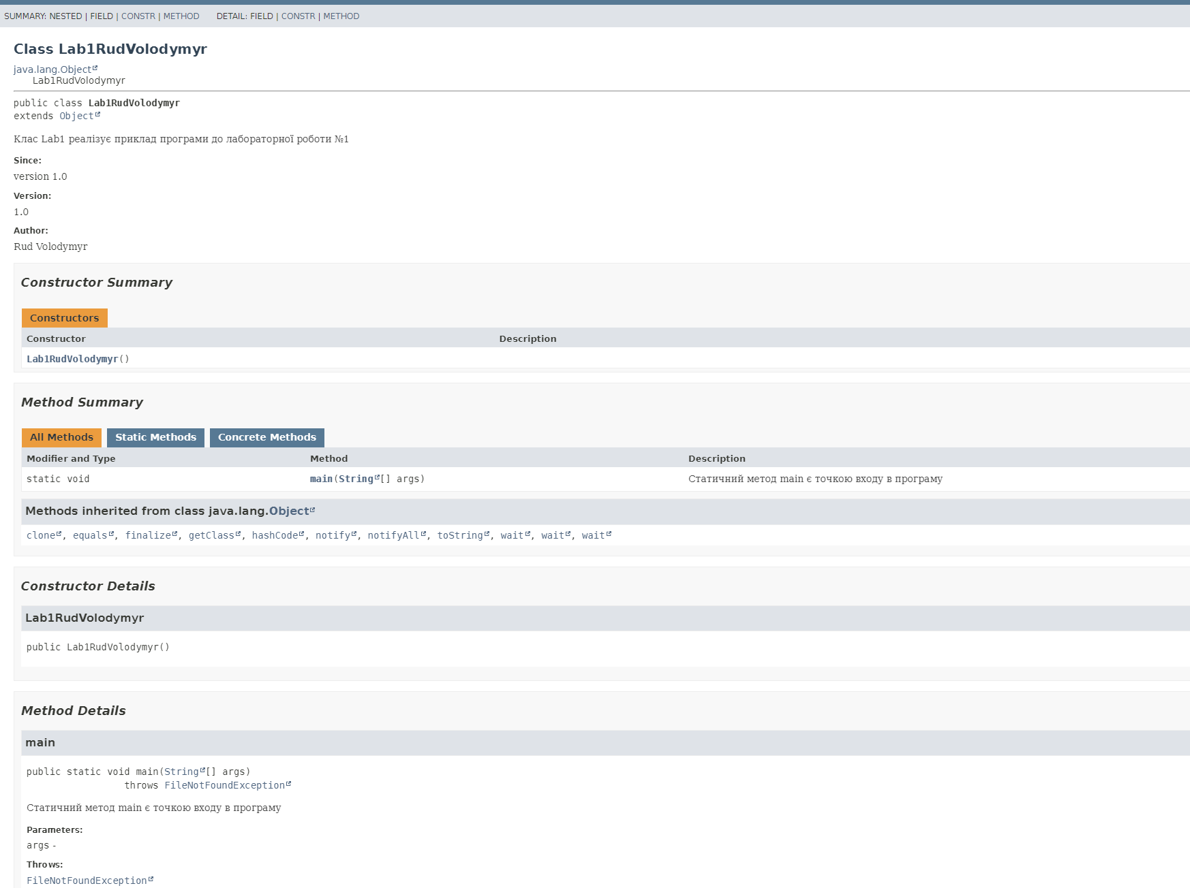

**Відповіді на контрольні запитання**

1. Які дескриптори використовуються при коментуванні класів?

/**

*/

1. Які дескриптори використовуються при коментуванні методів?

@param, @return, @throws

1. Як автоматично згенерувати документацію?

Javadoc <назвафайлу>

1. Які прості типи даних підтримує Java?

Boolean, char, byte, short, int, long, float, double

1. Як оголосити змінну-масив?

Тип[] і’мя = new тип[довжина]

1. Які керуючі конструкції підтримує Java?

Switch, for, while, if-else, do while

1. В чому різниця між різними варіантами оператора for?

Не с подібний варіант перебирає ітеруємий об’єкт/масив

1. Як здійснити ввід з консолі?

Scanner in = new Scanner(System.in);

1. Як здійснити ввід з текстового файлу?

Scanner fin = new Scanner(File("MyFile.txt"));

1. Як здійснити запис у текстовий файл?

PrintWriter fout = new PrintWriter ("MyFile.txt");

**Висновок**

Ознайомився з базовими конструкціями мови Java та оволодів навиками написання й автоматичного документування простих консольних програм мовою Java.